МУНИЦИПАЛЬНОЕ КАЗЕННОЕ ОБЩЕОБРАЗОВАТЕЛЬНОЕ УЧРЕЖДЕНИЕ «СРЕДНЯЯ ОБЩЕОБРАЗОВАТЕЛЬНАЯ ШКОЛА №15»

**ИНФОРМАЦИЯ**

о проведении Общероссийской акции «Сообщи, где торгуют смертью» в период с 18 по 29 марта 2024 года - первый этап в МКОУ СОШ №15.

**1.** Совместно с сотрудником ОДН Отдела МВД России «Нефтекумский» майором полиции Магомедсаидовым К.С. провели рейдовые мероприятия, в местах массового пребывания молодежи и несовершеннолетних, направленные на выявление и пресечение преступлений и административных правонарушений в сфере незаконного оборота наркотиков.

2. Совместно с сотрудником ОДН Отдела МВД России «Нефтекумский» майором полиции Магомедсаидовым К.С. провели проверку мест возможного потребления наркотиков и торговли ими, жилого сектора, гаражей:

**2.1**. на предмет выявления притонов, используемых в целях потребления наркотиков, в том числе с участием несовершеннолетних;

**2.2**. на предмет выявления фактов, связанных с вовлечением подростков в

совершение преступлений, иных антиобщественных действий, склонения к потреблению наркотических средств, психотропных веществ и пьянству, также бестабачной некурительной никотиносодержащей продукции;

**2.3.** на предмет выявления возможных мест нахождения подпольных лабораторий и лиц, занимающихся изготовлением наркотических средств кустарным способом.

**3.** Совместно с инспектором ОДН Отдела МВД России «Нефтекумский» капитаном полиции Аджигайткановой А.К. была проведена беседа для несовершеннолетних 9-11 классов на тему **«Административная ответственность несовершеннолетних за употребление табачных изделий - ст.6.24 КоАП РФ»,** лекция на тему « О вреде немедицинского употребления наркотических средств , психотропных веществ, а также бестабачной некурительной никотиносодержащей продукции и ответственности за участие в их незаконном обороте.»

4.При реализации мероприятий, социально-психологической службой проводился мониторинг социальных сетей с целью выявления сайтов и лиц, пропагандирующих изготовление и употребление наркотических средств, психотропных веществ, а также занимающихся их распространением.

В результате проведения Общероссийской акции «Сообщи, где торгуют смертью», преступлений и административных правонарушений по данной направленности - **не выявлено**.

5. Информация о проведении Акции размещена на официальном сайте МКОУ СОШ №15.

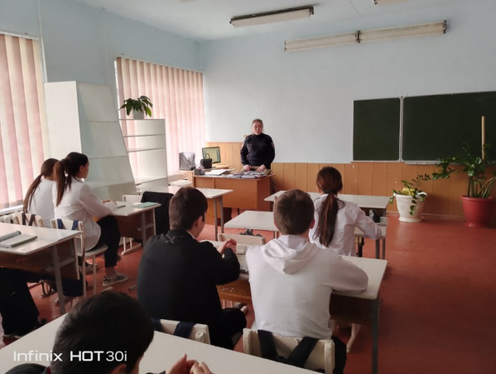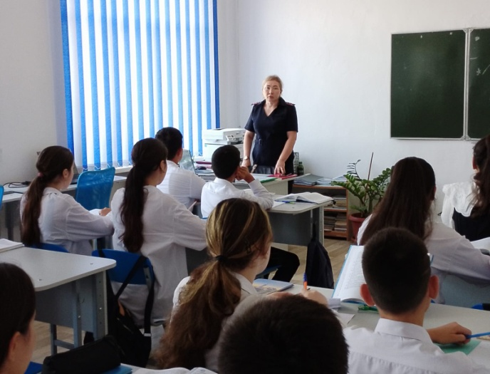

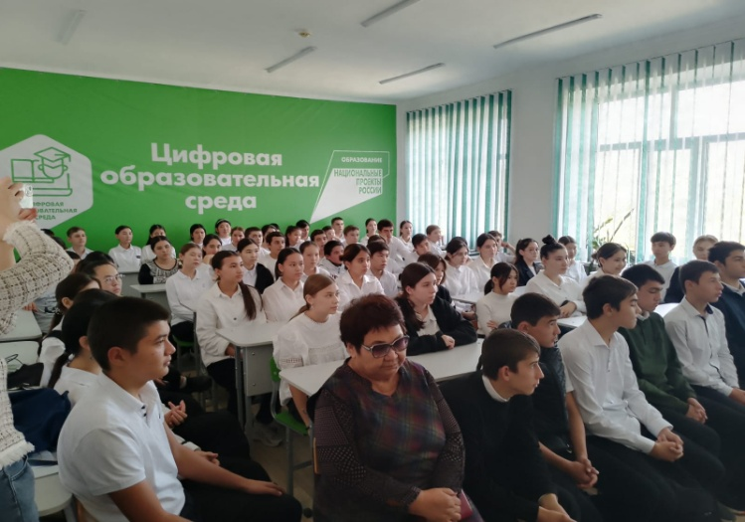



Директор МКОУ СОШ №15: Асфендиярова Г.Д.